新 书 推 荐

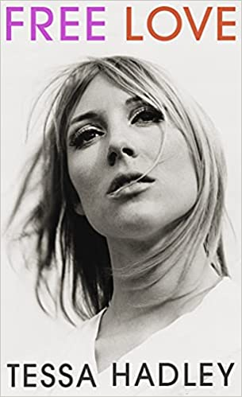
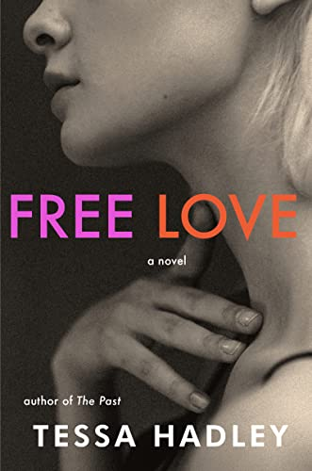
中文书名：《自由之爱》
英文书名：FREE LOVE
作 者：Tessa Hadley
出 版 社：Jonathan Cape
代理公司：United Agents/ANA/Conor
出版时间：2021年11月
代理地区：中国大陆、台湾
页 数：194页
审读资料：电子稿
类 型：文学小说
版权已授：丹麦、法国、西班牙、西班牙（加泰罗尼亚语）、德国、意大利、葡萄牙、瑞典

·电视剧改编权已授De Maio Entertainment与The Apartment (Fremantle下属)，将于英美同步上映：

“我们非常感谢能有机会与泰莎合作，她才华横溢，讲起故事来掷地有声，我们也很高兴能一同探索她在《自由之爱》中创造的完整角色……这部剧将让我们了解‘菲利斯’，及她必须面对的所有机遇和挑战，而不带任何他者的主观评判，因为她决定做出的这个选择是完全个人的、充满激情的……这是一个永恒的故事，永远不会落后于时代，她塑造了一个个复杂的角色，既有闪光点，也有瑕疵，我们很高兴把这个故事带给全世界的观众。”

——洛伦佐·米利(Lorenzo Mieli)，De Maio与The Apartment主席

·THE books of 2022
·《爱尔兰独立报》2022年最热门书籍之一

内容简介：

2019年，在她的上一部小说《晚些时候》（Late in the Day）出版后，《华盛顿邮报》（Washington Post）将泰莎·哈德利评为“现存最伟大的文学家之一”，《书商》（Bookseller）评论：“泰莎·哈德利的小说为何至今没有进入这个国家的大型文学奖候选名单，这是一个谜。”

《自由之爱》讲述了一个引人入胜的故事： 菲利斯是20世纪60年代住在郊区的家庭主妇，在小说开始时已经结婚并育有两个孩子，在与一个比自己年轻很多的男人热情交往后，她的生活被完全颠覆，这使她看到了她过往生活的狭隘性。

在这里，我们不想透露太多内容（虽然引言和书评已经透露了不少），但可以说，这部小说将读者们引导向一个非常令人满意的“启示”，在书的结尾水到渠成。这部小说中，人们将抗议压迫他们的社会结构，现实主义与理想主义对撞，个人生活与社会百态重叠，带来当代人亟需的共鸣。

作者简介：
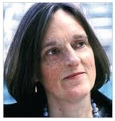
泰莎·哈德利（Tessa Hadley），英国学者和作家，1957年出生于英格兰西南部的布里斯托尔，生活在一个文学艺术氛围浓厚的家庭。父亲是爵士小号手，母亲是一位艺术家，舅舅彼得•尼古拉斯是一名剧作家。

泰莎·哈德利著有四部赞誉颇高的小说，《家庭事故》（Accidents in the Home），作者曾凭借此书入围卫报新人奖（Guardian First Book Award），《一切都会变好》（Everything Will Be All Right），《主卧室》（The Master Bedroom），《伦敦火车》（The London Train）和两部小说集—《中暑》（Sunstroke）及《婚后的爱》（Married Love）。作者现居于卡迪夫，在巴斯思帕大学教授文学和基础写作课程，并于近期被任命为基础写作教授。她的作品常被刊登在《纽约客》（New Yorker）、《格兰塔》（Granta）和其他杂志上。

点击下方链接，观看作者视频：
http://www.nurnberg.com.cn/video/video_show.aspx?id=9186

主要作品：

长篇小说：
《家里的事故》（Accidents in the Home），2002，入选《卫报》（The Guardian）处女作奖初选名单（longlisted for the The Guardian First Book Award）
《一切都会好的》（Everything Will Be All Right），2003
《主卧室》（The Master Bedroom），2007，获2008年橙子奖最佳小说奖提名（Orange Prize for Fiction Best Novel nominee）
《伦敦列车》（The London Train），2011，获2011年橙子奖最佳小说奖提名
《聪慧的女孩》（Clever Girl），2013
《晚些时候》(Late in the Day), 2019

短篇小说集：
《中暑和其他故事》（Sunstroke and Other Stories），2007

非小说：
《亨利·詹姆斯与愉悦的想象》（Henry James and the Imagination of Pleasure），2002

评价：

“泰萨·哈德里是你所知道的最棒的作家之一…她以一种注重细节的态度为我们带来她笔下的一个个人物，就如身处荷兰黄金时代的主人为你端来一壶美酒和一碗水果…哈德里才是真正的主人。”
----亚历克斯·奥康奈尔（Alex O'Connell），《泰晤士日报》（The Times）

“哈德利是一位颇具天赋的人类关系解构师…她独特的天赋体现在她捕捉一闪而过的情感、转瞬即逝又难以言喻的感觉或细微的顿悟时所表达出的优雅和精准。”
----凯瑟琳·鲍尔斯（Katherine Powers），《华尔街日报》（Wall Street Journal）

“哈德利的小说——无论是长篇还是短篇——都带着愉悦和超然的清晰展现着人际关系的形态：他们的不循常规和过错罪行。对文字的运用精湛超群，她的文字既不带感情色彩，也不带撩人的浮夸，不像后来人们用这个词来形容的那样。”
----凯瑟琳·泰勒（Catherine Taylor），《金融时报》（Financial Times）

媒体评价：

“哈德利的最新作品颇具讽刺意味，而又令人心酸，它浸透了20世纪60年代末英国社会的阴郁空气：当时女性的生活似乎发生了根本性变化，但实际上变化可能并没有那么显著。

1967年，菲利斯·菲舍尔 40岁，是伦敦郊区的一名家庭主妇，‘对自己的生活很满意’。她嫁给了公务员罗杰，膝下有两个孩子，休9岁，科莱特将满15岁，他们都乖巧而迷人。但是，这位超然而敏锐的叙述者指出，‘郊区平静的表面下，潜藏着错乱的精神。’很快，菲利斯卷入了与尼古拉斯的婚外情，爱上了这个20多岁的熟人家孩子，柯莱特则愤怒无比。起初，这似乎是一个简单的故事，有关婚外情、不伦之恋及其后果，但其不过是一个信号，菲利斯一家和尼古拉斯一家之间意想不到的联系随之浮出水面。故事扭曲、变化，成为介于尼古拉斯母亲口中‘宇宙喜剧’和叙述者口中‘希腊戏剧般致命扭曲的喜剧’之间的某种东西。叙述者睿智，而又对现状不满，矛头直指菲利斯情感教育的不稳定性。

哈德利的文笔敏锐、丰富，游走于父母、孩子、恋人之间，深入一段令人担忧的复杂关系，揭露自欺欺人的人生百相，最终写出这部内容丰富而令人惊讶的文学佳作。”

——《出版者周刊》（星级书评）

“见微知著，深刻而异常微妙，却讲述了一个不微妙的时代。”
——《华尔街日报》

“没有人比泰莎·哈德利更善于捕捉人物内心深处的隐秘渴望。以一贯的简洁与引人入胜，她描绘了20世纪60年代一位伦敦女性的觉醒。”
——《标准晚报》

“情节非常精彩，这部小说三分之二的篇幅都在忠实地保守秘密，以至于我根本没有想到接下来会有如此令人满意的情节。”
——《观察者》

“简洁，人物刻画精美。”
——《星期日电讯报》

“对中产阶级生活的细致描写，几乎是精神层面的深刻刻画。”
——《纽约时报》

“一部华丽而宽恕的小说，仍旧是哈德利最喜欢的中年人生主题：如何、何时以及，更重要的，是否要改变一个人的生活。”
——《旁观者》

感谢您的阅读！
请将反馈信息发至：版权负责人
Email：Rights@nurnberg.com.cn
安德鲁·纳伯格联合国际有限公司北京代表处
北京市海淀区中关村大街甲59号中国人民大学文化大厦1705室, 邮编：100872
电话：010-82504106, 传真：010-82504200
公司网址：http://www.nurnberg.com.cn
书目下载：http://www.nurnberg.com.cn/booklist_zh/list.aspx
书讯浏览：http://www.nurnberg.com.cn/book/book.aspx
视频推荐：http://www.nurnberg.com.cn/video/video.aspx
豆瓣小站：http://site.douban.com/110577/
新浪微博：安德鲁纳伯格公司的微博_微博 (weibo.com)
微信订阅号：ANABJ2002

